**高校纪检审计监管一体化平台需求书**

广东绿力

2025年10月

目录

1. 项目概述 3

1.1 项目背景 3

1.2 项目目标 3

2. 业务需求 4

2.1纪检监督检查模块 4

2.1.1政治监督与重大决策部署落实情况 4

2.1.2重点领域廉洁风险防控情况 5

2.1.3作风建设与日常监督跟踪 9

2.1.4内部治理与权力运行监督场景 10

2.2 审计监督检查模块 12

2.2.1财务收支与预算执行审计监督 12

2.2.2采购与资产管理审计监督 14

2.2.3招生与学业管理审计监督 15

2.2.4基建与修缮工程审计监督 16

2.2.5内部控制与人力资源管理审计监督 17

2.2.6信息系统与数据安全审计监督 18

3. 功能需求 19

3.1 数据采集与治理层 19

3.2 数据分析与预警 19

3.3 监督业务应用层 20

3.4 系统管理支撑层 20

4. 非功能需求 21

4.1安全性 21

4.2性能 21

4.3可靠性与可用性 21

4.4扩展性 21

4.5易用性 21

**1. 项目概述**

**1.1 项目背景**

2023年2月15日，中共中央办公厅、国务院办公厅印发《关于进一步加强财会监督工作的意见》，明确指出财会监督工作面临着需要完善工作机制、提升财会监督效能以及与其他各类监督贯通协调的问题。为贯彻落实国家关于财会监督工作的意见，强化高校内部治理与风险防控，整合纪委的“再监督”、审计的“经济监督”与财会的“业务监督”职能，特提出建设“高校纪检审计监管一体化平台”。该平台旨在打破各业务系统间的数据壁垒，通过数据采集、治理与分析，实现对学校经济业务活动的全过程、智能化监督，提升监督工作的精准性、时效性和协同性。

**1.2 项目目标**

核心目标：构建一个“数据共享、模型驱动、智能预警、协同高效”的综合监管平台。

具体目标

（1）数据整合

打通财务、资产、科研、采购、招生、基建、合同等核心业务系统，形成统一的监督数据资源池。

（2）规则落地

将财会法规、审计准则、廉政纪律转化为可执行的数据分析模型与监控规则。规则可以挂接制度法规条款，突出有理有据。

（3）风险预警

实现对异常业务、潜在风险点的自动识别、实时预警和分级推送。

（4）流程闭环

建立从“问题发现->线索推送->核查处理->结果反馈->模型优化”的线上监督闭环。

（5）决策支持

通过多维度数据分析和可视化呈现，为学校领导提供决策支持，提升治理效能。

**2. 业务需求**

**2.1纪检监督检查模块**

高校纪检部门的职责核心是“监督执纪问责”，聚焦于政治监督和 廉洁风险防控。平台的建设应服务于这些核心职责，将抽象的“监督”转化为具体的数据模型和检查规则。

**2.1.1政治监督与重大决策部署落实情况**

1. **“第一议题”制度落实监督**

**监督目标 ：**检查各二级学院、职能部门党组织是否将学习习近平新时代中国特色社会主义思想、党的二十大精神等作为党委会、党政联席会的“第一议题”。

**数据来源：**OA系统（会议通知、会议纪要）、宣传部（理论学习计划与总结）。

**检查方法**：自然语言处理（NLP）技术，对会议纪要内容进行关键词（如“新时代中国特色社会主义”、“二十大精神”、“两个维护”等）提取和频次分析，识别未落实或落实不到位的单位。

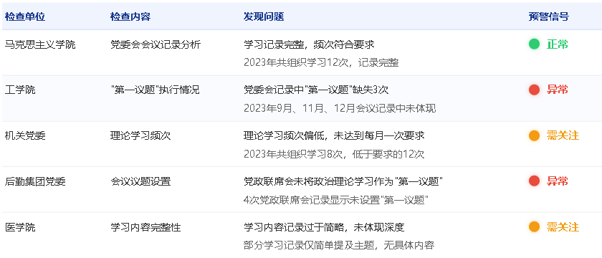

1. **学校重大决策执行跟踪**

**监督目标：**监督学校年度重点工作、重大改革任务在各单位的分解落实和完成进度。

**数据来源 ：**发展规划处（任务分解表）、各牵头单位（进度报告）、财务系统（配套经费使用）。

**检查方法 ：**建立任务-进度-成果的关联模型，对比计划时间节点与实际完成情况，对进度严重滞后、成果未达标的单位进行红灯预警。

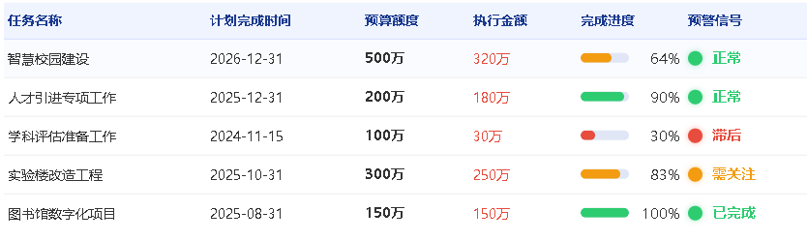

**2.1.2重点领域廉洁风险防控情况**

1. **招生录取监督**

**监督目标：**确保招生工作的公平、公正、公开，防范“条子生”、“关系生”。

**数据来源：**招生系统（考生分数、志愿、录取状态）、特殊类型招生系统（艺术、体育、自主招生等）。

**检查方法：**

异常分数分析：识别低于投档线但被破格录取的考生，并追溯其审批流程是否完整、合规。

操作日志监控：监控招生系统后台有无非工作时间、高频次、针对特定考生的异常数据修改操作。

关联关系比对 ：将录取学生信息与教职工信息库进行关联比对，排查“内部照顾”情况。

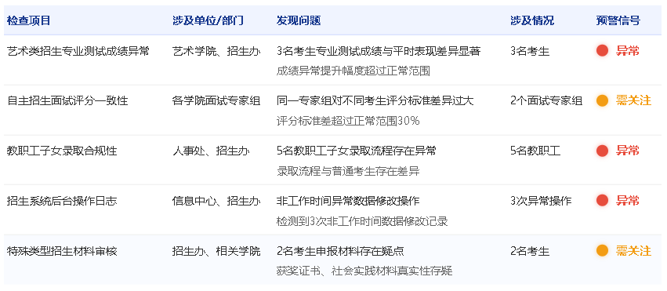

1. **科研经费使用监督**

**监督目标：**杜绝虚报、冒领、套取、挪用科研经费等“科研腐败”问题。

**数据来源：**科研管理系统（项目信息、预算）、财务报销系统（报销明细、发票）、资产管理系统（设备采购）。

**检查方法：**

虚假业务套现：检查同一时间段、连号发票、相同商户的大额报销；检查大量小额、内容模糊的“耗材”报销。

预算执行偏离度：对比项目预算与实际支出结构，对劳务费、差旅费、设备费等科目严重超支或结余进行预警。

设备重复采购与闲置：关联科研项目购置的设备与学校固定资产库，检查同类设备的重复购置情况，并分析设备使用率。

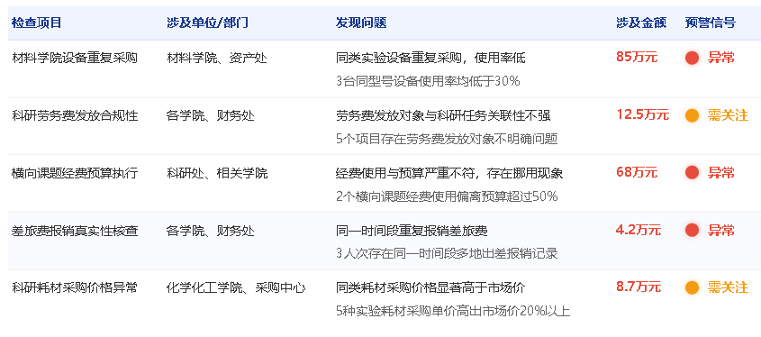

1. **基建与采购项目监督**

**监督目标：**防范招投标环节的围标串标、工程变更和款项支付中的利益输送。

**数据来源：**招投标管理系统、资产与采购系统、合同管理系统、财务支付系统。

**检查要求：可以对每个采购项目进行全流程监督，环节如下：**

1. 论证：项目论证时，有哪些参会人员，是否专业，人员安排是否合理，是否存在倾向性。
2. 立项：项目立项要检查是否有重复建设，以前有没有建设过类似的项目，立项的资料是否不够详细
3. 需求：看需求的时候，会结合是否有被举报的内容？是否有明显倾向性，是内定的？
4. 公告（公示）：是否在学校网站上公告或有没有在省采购平台上公告等。
5. 专家抽取：分校内校外的专家，财务有没有参与、审计有没有参与
6. 评标：有没有被投诉，有没有被质疑，相关的解决情况怎么样？
7. 招标结果、合同签订，签订内容与采购内容是否匹配

**检查方法举例：**

投标人关联分析：分析不同投标公司之间的法人、股东、联系方式等是否存在关联，预警围标串标风险。

“量身定制”招标：通过NLP分析招标文件的技术参数，检查是否存在指向特定品牌的排他性、限制性条款。

工程变更与支付异常：监控项目过程中重大变更的审批流程；检查合同付款进度是否远超实际工程进度。

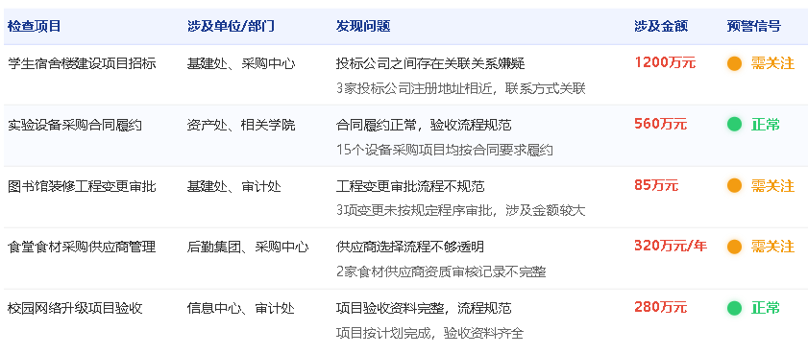

1. **财务管理与审计监督**

**监督目标：**规范“三公”经费、创收收入、专项资金管理。

**数据来源：**财务报销系统、预算管理系统、校内结算中心数据。

**检查方法：**

“三公”经费超标：设定各单位“公务接待”、“公务用车”、“因公出国（境）”的预算红线，实时监控支出进度。

“小金库”筛查：检查有无通过虚报项目、虚开发票、违规收费等方式将资金转移到账外。

专项资金挪用：追踪专项经费（如学科建设、人才引进）的流向，检查是否被用于发放普通津贴、支付无关差旅等。

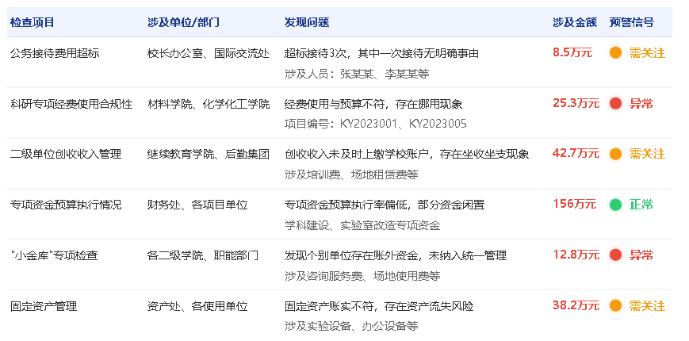

**2.1.3作风建设与日常监督跟踪**

1. **中央八项规定精神落实情况监督**

**监督目标：**纠治违规吃喝、送礼、公车私用、滥发津补贴等问题。

**数据来源：**财务报销系统（餐饮、礼品发票）、公车管理系统（GPS轨迹、加油卡记录）、人事与薪酬系统。

**检查方法：**

隐蔽吃喝：检查在高校周边、居民区等非商业区的餐饮发票，或在工作日中午、节假日的餐饮报销。

公车运行轨迹异常：比对公车GPS轨迹与公务出行申请单，发现未经审批的行驶路线、停靠点（如商场、景区、住宅小区）。

违规收送礼品：筛查报销内容为“礼品”、“购物卡”、“土特产”等敏感词的票据。

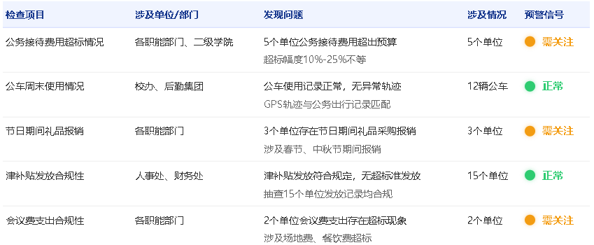

1. **领导干部兼职与经商办企业监督**

**监督目标：**监督处级以上干部是否违规兼职、兼职取酬，或利用职权经商办企业。

**数据来源：**组织部（干部个人有关事项报告）、工商企业注册数据库（外部数据）。

**检查方法：**将领导干部及其配偶、子女信息与工商注册信息进行自动比对，发现未报备的兼职或经商行为。

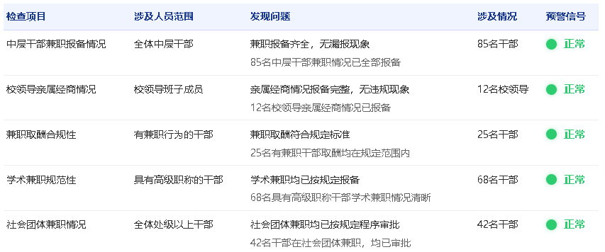

1. **师德师风与学术不端监督**

**监督目标：**防范教师利用职权侵犯学生利益、在招生、评奖评优中不公平对待，以及学术不端行为。

数据来源：教务系统（成绩录入）、研究生系统（导师分配、答辩）、学术成果库、学生投诉平台。

**检查方法：**

成绩录入异常：监控教师大量、集中修改学生成绩的操作。

师生关系风险：结合投诉数据，分析特定导师与其指导的研究生之间是否存在长期的负面评价关联。

学术不端初筛：利用查重工具与学术成果库对接，对重复率过高、图片重复使用的论文进行预警。

**2.1.4内部治理与权力运行监督场景**

1. **“三重一大”决策制度执行监督**

**监督目标：**监督各二级单位重大决策、重要干部任免、重大项目安排、大额资金使用是否经过集体决策。

**数据来源：**各二级单位OA系统（会议纪要、议题列表）、人事任免系统、招采与财务系统。

**检查方法：**建立“三重一大”事项识别规则，自动抓取相关议题，并检查其是否出现在相应层级（如党政联席会、教授委员会）的会议纪要中，决策过程记录是否完整。

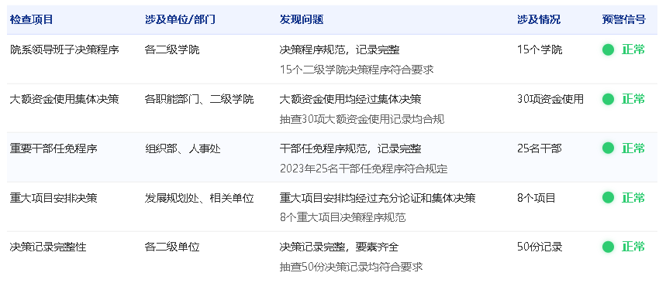

1. **信息公开与信访处理监督**

**监督目标：**监督各单位按规定进行信息公开，并高效、合规地处理信访举报。

**数据来源：**各单位网站、信息公开平台、信访管理系统。

**检查方法：**

应公开未公开：对比信息公开目录与实际发布内容，识别未及时公开信息的单位。

信访处理超期：监控信访件的受理、转办、反馈全流程，对即将超期和已超期的件进行预警。

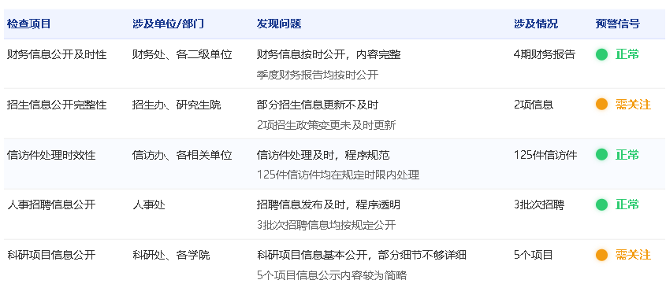

**2.2 审计监督检查模块**

核心思路：从传统的“事后审计”向“事中监督”和“风险预警”转变，通过数据平台实现持续审计和风险导向审计。

**2.2.1财务收支与预算执行审计监督**

1. **预算执行进度与合规性监控**

**检查目标：**实时监控各部门、各项目预算执行进度，预警超预算、无预算支出，检查预算调整的合规性。

**数据来源：**财务系统、预算管理系统、网上报销系统。

**具体场景：**

自动预警：当部门/项目支出达到预算的90%、100%、110%时，自动向审计部门和该部门负责人发出预警。

异常支出检测：识别大额、高频、非工作时间的报销，或支付给特定敏感对象的款项。

预算科目混用检查：检查支出记账科目与预算科目是否一致，防止随意调剂。

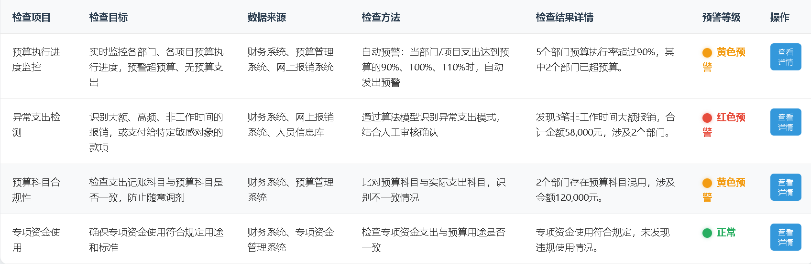

1. **科研经费使用合规性审计**

检查目标确保纵向、横向科研经费的使用符合项目预算和国家/学校规定，杜绝虚报、挤占、挪用。

数据来源：科研管理系统、财务系统、资产管理系统、采购系统。

具体场景：

设备费与材料费交叉核查：在科研经费中报销的设备，是否已在资产系统登记入库；大额材料采购是否走了规范的采购流程。

人员费用合理性检查：核查劳务费、专家咨询费的发放标准、人员身份（是否为学生、在编职工）是否符合规定，是否存在重复领取、虚列名单。

间接费用分摊检查：检查管理费、绩效支出的计提和使用的合规性。

外协转拨资金监控：检查外协单位与项目负责人是否存在关联关系（需外部数据接口），资金转拨审批流程是否完整。

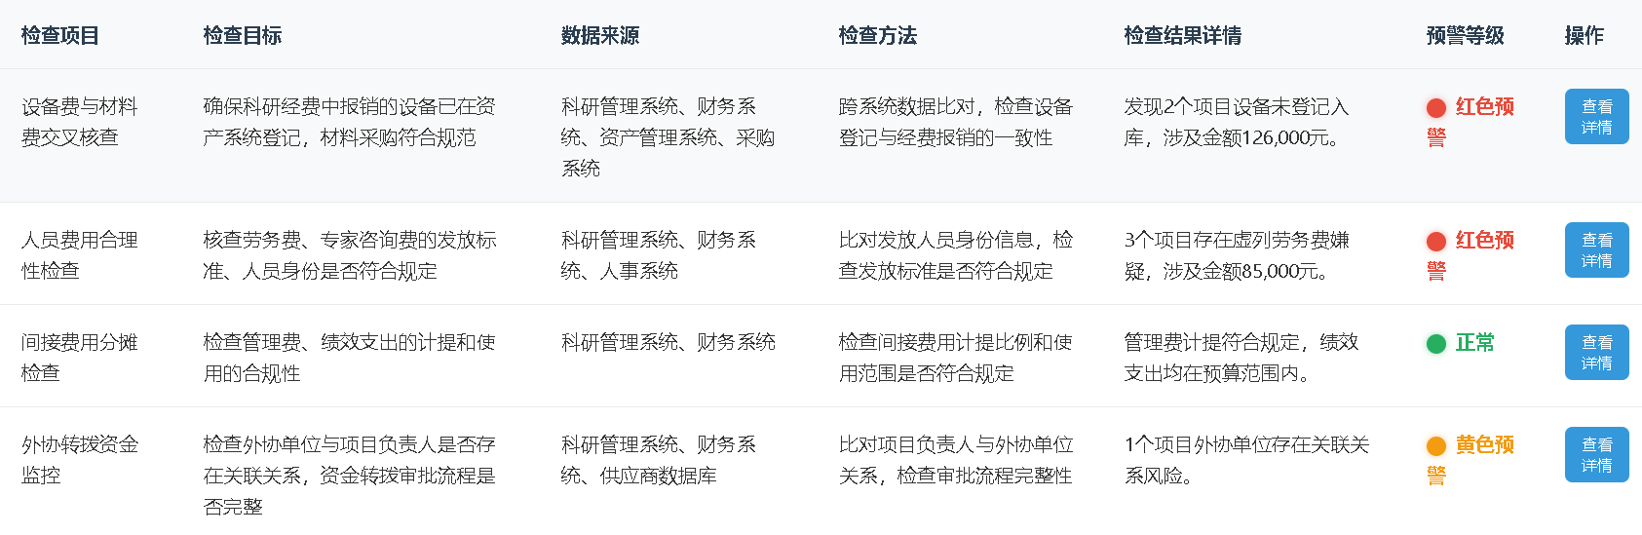

1. **“三公”经费与重点费用审计**

**检查目标：**严格控制公务接待、公务用车、因公出国（境）等费用的规模和标准。

**数据来源：**财务系统、公务接待系统、车辆管理系统、因公出国（境）管理系统。

**具体场景：**

费用超标预警：自动计算单次接待人均费用、车辆运行费用（如百公里油耗）、出国费用总额，并与学校标准对比，超标即预警。

事由与票据合规性检查：检查报销票据的连号、连时间情况，核查接待事由、出国任务与费用内容的匹配度。

**2.2.2采购与资产管理审计监督**

1. **采购全过程合规性监控**

**检查目标：**确保从采购申请、招标、合同签订到验收付款的全流程公开、公平、公正。

**数据来源：**采购管理系统、招标系统、合同管理系统、资产管理系统、财务系统。

**具体场景：**

规避招标/采购检查：识别将大项目拆分为多个小项目以规避公开招标的行为。

供应商关联关系风险预警：对比供应商信息与教职工信息库（特别是领导干部），预警潜在利益冲突。

合同与招标结果一致性检查：对比中标结果与最终签订的合同，检查价格、数量、技术参数等核心条款是否一致。

验收与付款异常检查：检查是否存在“未验收先付款”、“超合同金额付款”等情况。

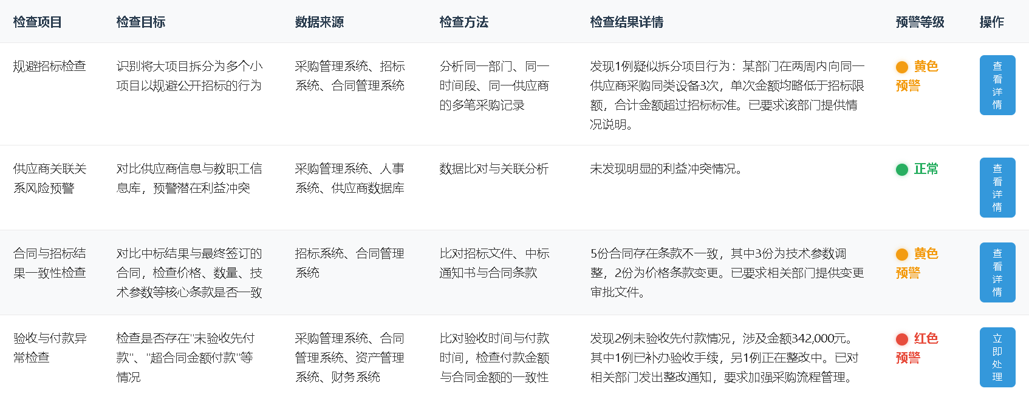

1. **固定资产全生命周期管理审计**

**检查目标：**确保资产从入账、使用、变动到报废处置的合规性与效率。

**数据来源：**资产管理系统、财务系统、采购系统。

**具体场景：**

资产账实相符性分析：通过定期（如每年）的资产盘点数据，自动比对系统账目，标记盘盈、盘亏资产。

资产闲置与低效使用预警：识别长期（如超过1年）未领用、使用率极低的仪器设备，促进资源共享。

资产处置合规性检查：检查报废资产的审批流程是否完整，处置残值回收是否及时足额入账。

**2.2.3招生与学业管理审计监督**

1. **招生录取合规性审计**

**检查目标：**确保招生计划、录取规则得到严格执行，杜绝违规操作。

**数据来源：**招生管理系统、高考/研究生考试成绩库。

**具体场景：**

特殊类型招生风险监控：对艺术、体育特长生、自主招生等特殊类型，检查其专业测试成绩与文化课成绩的匹配度，预警异常高分或“低分高录”情况。

录取规则一致性检查：确保所有考生的录取都严格遵循已公布的招生章程中的规则。

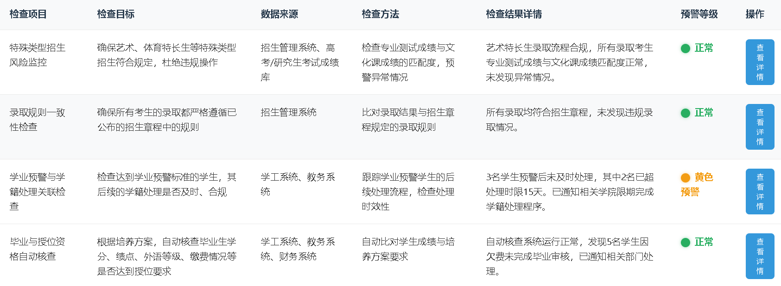

1. **学籍与学位管理审计**

**检查目标：**确保学籍注册、异动（休退学、转专业）、毕业资格审查、学位授予的合规性。

**数据来源：**学工系统、教务系统、研究生系统、财务系统。

**具体场景：**

学业预警与学籍处理关联检查：检查达到学业预警标准的学生，其后续的学籍处理（如留级、退学）是否及时、合规。

毕业与授位资格自动核查：根据培养方案，自动核查毕业生学分、绩点、外语等级、缴费情况等是否达到授位要求，标记异常个案。

转专业合规性检查：检查转专业学生的成绩、面试等条件是否符合当年转专业办法的规定。

**2.2.4基建与修缮工程审计监督**

1. **工程项目全过程跟踪审计**

**检查目标：**对重大项目从立项、招标、施工、变更到竣工决算进行全过程监督。

**数据来源：**基建管理系统、采购系统、合同管理系统、财务系统。

**具体场景：**

工程变更与签证风险预警：监控工程变更频率和金额，对重大变更或累计变更金额超预算一定比例的项目进行预警。

工程款支付合规性检查：检查工程款支付是否与合同约定的进度、以及监理确认的工程量匹配，防止超付。

材料价差调整检查：对于允许调价的材料，自动比对合同基准价与市场信息价，核查调整的准确性。

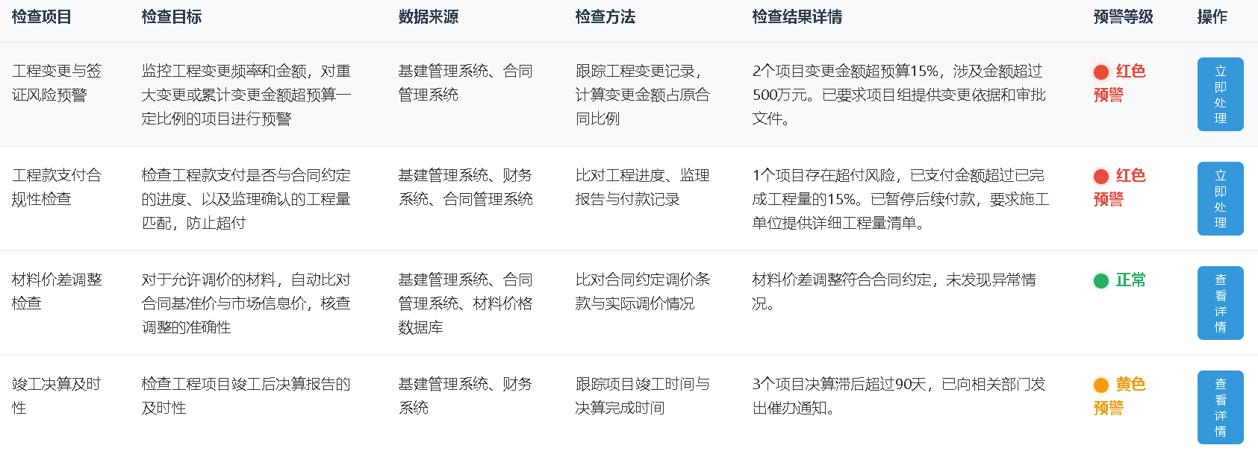

**2.2.5内部控制与人力资源管理审计监督**

1. **经济责任审计数据支持**

**检查目标：**为领导干部经济责任审计提供常态化数据支持，客观评价其履职情况。

**数据来源：**财务、资产、采购、人事、科研等几乎所有业务系统。

**具体场景：**

任期内主要经济指标分析：自动汇总其分管部门在任期内的预算执行率、科研到款额、资产增长情况等。

重大决策合规性检查：追踪其签批的重大经济项目、大额资金支出的决策过程（需与OA系统对接）和最终效益。

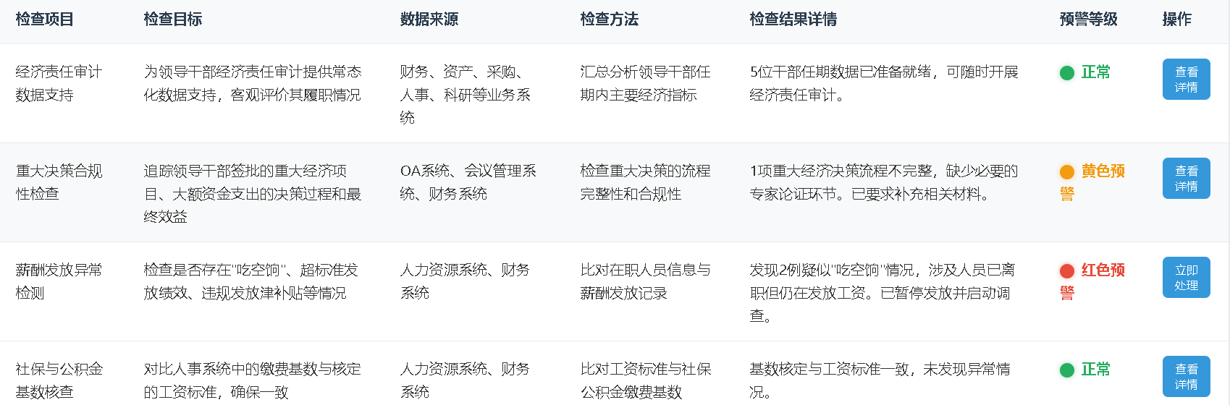

1. **薪酬与社保发放合规性审计**

**检查目标：**检查人员经费发放的准确性与合规性。

**数据来源：**人力资源系统、财务系统。

**具体场景：**

薪酬发放异常检测：检查是否存在“吃空饷”（即离职/退休后仍在发放工资）、超标准发放绩效、违规发放津补贴等情况。

社保与公积金基数核查：对比人事系统中的缴费基数与核定的工资标准，确保一致。

**2.2.6信息系统与数据安全审计监督**

1. **IT治理与安全审计**

**检查目标：**评估信息系统访问权限的合理性、数据安全的保障程度。

**数据来源：**各业务系统日志、统一身份认证系统、数据中心。

**具体场景：**

权限异常访问监控：检测非工作时段访问、高频次访问、越权访问敏感数据（如学生成绩、教职工薪酬）的行为。

用户身份合规性检查：检查离职、调岗人员的系统账号和权限是否被及时清理和调整。

**3. 功能需求**

**3.1 数据采集与治理层**

（1）多源数据接入：支持API接口、数据库直连、文件导入等方式，接入财务核算、预算管理、资产管理、科研管理、采购管理、合同管理、人事系统等数据。

（2）数据进行清洗、转换、映射和整合。

（3）数据仓库/湖：构建面向主题的监督数据仓库或数据湖，存储历史数据和当前数据，支撑上层分析应用。

（4）数据质量管理：提供数据质量监控功能，检查数据的完整性、准确性和一致性。

**3.2 数据分析与预警**

（1）知识库管理：积累和监督相关的政策法规、典型案例、分析模型，形成可复用的知识资产。政策法规可以进行条目化，方便规则预警或定制模型时引用。

（2）监督模型库

内置通用模型：预置“八项规定”负面清单检查、预算执行分析、科研经费合规性、资产闲置分析等成熟模型。

自定义模型：提供可视化或脚本化建模工具，允许监督人员根据新政策、新情况自主搭建分析模型。

（3）智能预警引擎：

规则配置：支持灵活配置预警规则（阈值、趋势、关联规则）。

实时/准实时预警：对新产生的业务数据自动触发规则检查，生成预警信息。

预警分级：根据风险等级，将预警分为“高、中、低”，并推送至不同层级用户。

（4）线索管理：对预警信息和人工发现的线索进行统一管理，支持线索分发、核查、反馈的全流程跟踪。

**3.3 监督业务应用层**

（1）统一门户与仪表盘：

个性化工作台：为不同角色用户展示待办预警、监督任务、统计图表等。

监督指挥大屏：宏观展示全校监督态势、风险地图、预警统计、整改进度等。

（2）纪检监督检查模块：按2.1纪检监督检查模块的业务需求设计。

（3）审计监督检查模块：按2.2审计监督检查模块的业务需求设计。

（4）协同办案/核查工作台：支持跨部门在线组建核查组，共享证据材料，协同完成问题核查与报告。

（5）整改跟踪模块：对发现的各类问题建立整改台账，跟踪责任部门的整改进度和效果，实现闭环管理。

**3.4 系统管理支撑层**

（1）用户与权限管理：基于RBAC模型，实现精细到功能模块和数据字段的权限控制。

（2）日志与审计追踪：记录所有用户的关键操作日志，满足内部审计和安全追溯要求。

**4. 非功能需求**

**4.1安全性**

（1）系统需达到网络安全等级保护三级要求。

（2）数据传输与存储需加密。

（3）严格隔离纪检、审计等敏感数据，确保数据“看不见、拿不走”。

**4.2性能**

（1）大数据查询与分析响应时间应在可接受范围内（如5秒内）。

（2）系统应支持至少500个并发用户。

**4.3可靠性与可用性**

（1）系统年可用性不低于99.9%。

（2）具备完善的数据备份与恢复机制。

**4.4扩展性**

采用模块化、松耦合架构，便于未来新增业务系统数据源和功能模块。

**4.5易用性**

界面简洁直观，对于非技术人员（如监督业务人员）易于上手操作。